Korte uitleg invullen van het diploma Reanimatie en Certificaat AED-Hulpverlener.

Onderstaand is het nieuwe diploma weergegeven.

Resis vult de meeste velden in.

De nummers die in onderstaand diploma ingetekend zijn vindt u terug in de verdere handleiding. Zo weet u via welke weg u e.e.a. dient op te geven en in te vullen.

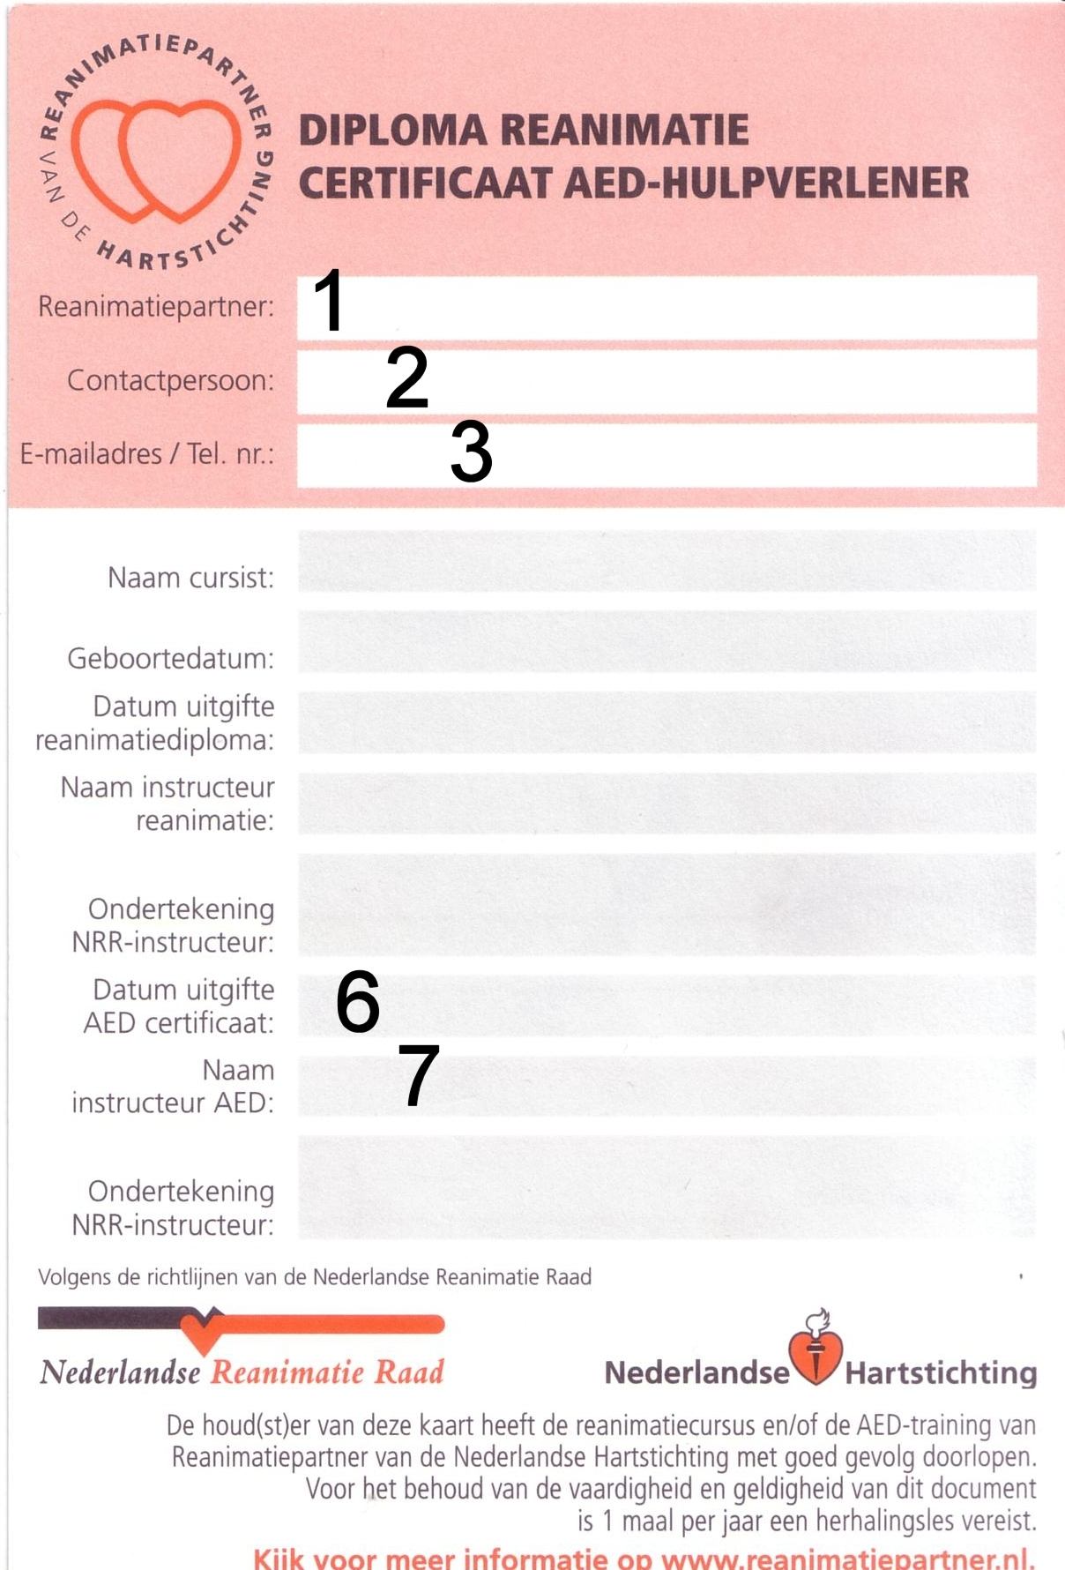
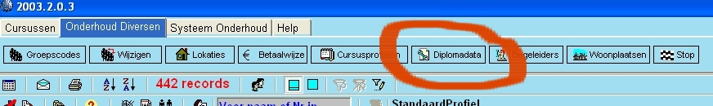
De nummers 1,2 en 3 worden in ReSis ingevuld via de tab “Onderhoud Diversen”

Hierna kiest u de tab (rood omcirkeld) “Diplomadata”

Dit is een actie die u maar eenmaal hoeft te doen per diplomacode.

In veld 1 vult u de reanimatiepartner in.
Veld 2 de contactpersoon en veld 3 de contactgegevens zoals telefoonnummer en evt. uw e-mail adres.

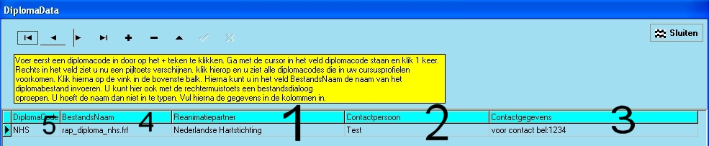

De tekst bij de nummers 5 en 4 dienen ook bij het cursusprofiel te worden opgegeven.
De naam cursist, geboortedatum, datum uitgifte diploma en de naam instructeur reanimatie worden door ReSis zelf ingevuld. (deze laatste alleen als cursusbegeleiding is ingeschakeld)
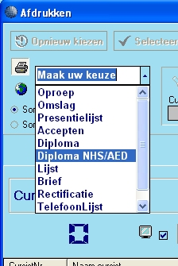
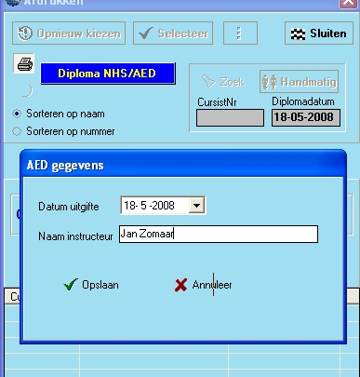
Als u nu voor afdrukken kiest voor Diploma NHS/AED dan krijgt u een window waar u de diplomadatum voor de cursus AED kan invullen (6) evenals de naam van de AED instructeur. (7)

Standaard verschijnt de systeemdatum in het veld datum uitgifte.
U kunt hier de door u gewenste datum invullen via een kalendertool. Vul de naam van de instructeur in en klik op opslaan.
Daarna kiest u de gewenste cursus en kunt u deze afdrukken.

Hier ziet u in welke volgorde de diverse gegevens door ReSis worden afgedrukt.
